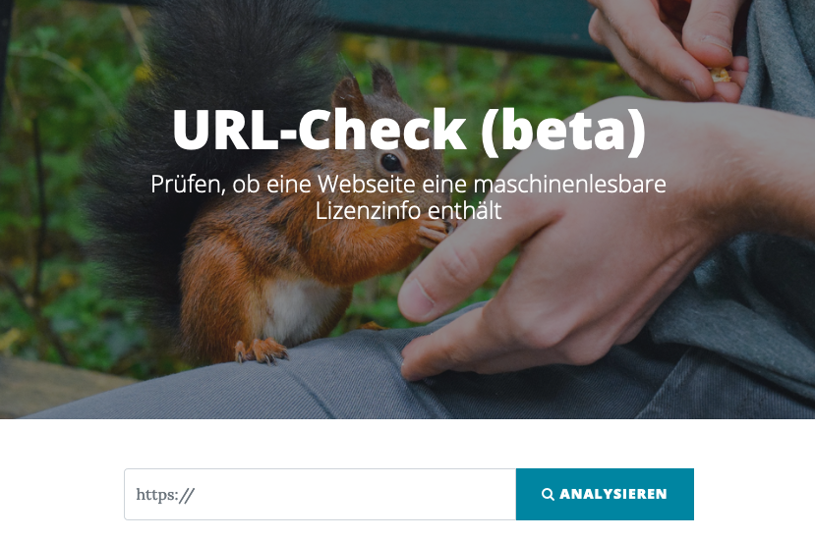
29. Dezember 2020

Maschinenlesbare Lizenzen in Markdown und WordPress
Habe auf Twitter gesehen, dass es beim OERhoernchen jetzt auch eine URL-Check Funktion gibt. Damit kann man prüfen, ob eine Webseite eine maschinenlesbare Angabe zur Lizenz hat.

Ernüchterung
Ich hab mir gedacht, toll, mach mal. Hast ja alles angegeben. Lizenzlinks sind vorhanden, Lizenzen als Text angegeben. Alles schön in Markdown geschrieben und mit WordPress veröffentlicht. Muss gehen!
Also nur mal eben stichprobenmäßig den eigenen Blog und ein paar Einträge prüfen. Den URL-Check vom OERhörnchen aufgemacht, den Link in das dafür vorgesehene Feld eingefügt und auf Analysieren geklicht. Test nicht bestanden! Mehrmals bei unterschiedlichen URLs – Ernüchterung! Also nochmal ran an die Website.

Fehlerbehebung
Der Fehler lag an einer Limitation von Markdown. Das ist halt sehr einfach gehalten und so kann man in Markdown dem Link nicht mitgeben, welches "Attribut" er besitzt. Meine Links zur Lizenz sehen im Markdown so aus:
[**CC BY-SA 4.0**](https://creativecommons.org/licenses/by-sa/4.0/legalcode.de)
Eigentlich habe ich alles richtig gemacht, denn genau das reicht auch für (fast) alle Anwendungen, schließlich soll der Nutzer den Link anklicken können. Mein Vorgehen sorgt dafür, dass die Lizenz fett gedruckt wird und für den Nutzer anklickbar ist. Nicht mehr und nicht weniger.
Damit die gewünschte Maschinenlesbarkeit funktioniert, muss dem Link noch das Attribut licence mitgegeben werden. Das geht so in Markdown leider nicht. Aber HTML kann das. Und Markdown und HTML verstehen sich und sind Freunde.
Ich habt zwei gute Möglichkeiten für WordPress (und sicherlich auch andere Markdown und HTML basierte Systeme) gefunden:
Text | Grafik
CC BY-SA 4.0

Mittels Text
Diese Lösung (danke an das OERhoernchen) setzt einfach einen Link mittels HTML und dem entsprechenden licence Attribut. Die Sterne gehören zum Markdown Sytax und sorgen dafür, dass der Text nach wie vor Fett geschrieben wird. Bei reinem HTML lasst ihr diese Sterne einfach weg. Die Lizenz müsst ihr natürlich anpassen entsprechend eurer eigenen Wahl.
<a rel="license" href="https://creativecommons.org/licenses/by-sa/4.0/legalcode.de">**CC BY-SA 4.0**</a>

Mittels Grafik
Diese Variante lädt das Lizenz Piktogramm von der Creative Commons Seite und setzt dann auch direkt den passenden Link inkl. licence Attribut auf das Bild. Auch mit dieser Lösung müsst ihr natürlich die Lizenz und das Piktogramm entsprechend eurer eigenen Wahl anpassen.
<a rel="license" href="http://creativecommons.org/licenses/by-sa/4.0/"><img alt="Creative Commons License" style="border-width:0" src="https://i.creativecommons.org/l/by-sa/4.0/88x31.png" /></a>

WordPress hui – CodiMD (leider) pfui
Neben WordPress arbeite ich auch viel mit CodiMD. Die beschriebenen Lösungen funktionieren leider nur in WordPress und möglicherweise auch in anderen Webseiten. In CodiMD habe ich zwar die YAML-Metadaten korrekt setzen können (dazu habe ich geblogged), aber diese Metadaten liefern die Lizenz scheinbar nicht passend für das OERhoernchen aus. Einfach den Textlink wie oben zu setzen funktioniert zwar in CodiMD, d.h. der Link ist weiter anklickbar, aber die Attribute werden vom Parser leider nicht mit ausgeliefert bzw. unterdrückt. Ich denke nicht, dass dies so gewollt ist. Ich mache dazu mal einen Bug Report beim CodiMD auf.
Wenn jemand von euch eine andere Lösung hat oder es in CodiMD hinbekommt, bin ich natürlich auch interessiert! Bitte einfach kommentieren.

Lizenz
Der Beitrag "Maschinenlesbare Lizenzen in Markdown und WordPress" von Ulrich Ivens steht unter der Lizenz CC BY-SA 4.0.
Das Beitragsbild ist ein Screenshot der URL-Check Maske vom OERhoernchen unter der Lizenz CC0

